中国（哈尔滨）森林博物馆志愿者申请表
姓名 |  |  | 性别 |  | 民族 |  |  | 一寸  照片
出生年月 |  |  |  | 籍贯 |  |  |  | 一寸  照片
学院 专业 级 班 |  |  |  |  |  |  |  | 一寸  照片
联系方式 |  |  |  |  | QQ 号码
备用联系方式 |  |  |  |  | 申请部门
担任何种职务
有何特长
获奖情况
志愿服务经历
个人简历
评审意见

中国（哈尔滨）森林博物馆简介
东北林业大学携手社会各界建设“中国（哈尔滨）森林博物馆”，以中国林型（种群、群落和生态系统）作为馆藏基石，承载原始森林、近现代森林和森林文化与生态文明所积淀的厚重内涵，从森林与自然界、森林与人类两大方向诠释人类社会与生态环境关系，全面展现林业发展历史，凝聚森林文化内涵，传承行业精神，彰显生态文明，耦合社会经济，长效发挥“收藏与积淀、教育与研究、展示与交流、文明与进步”的功能，成为我国森林文化的新地标、生态文明的新窗口、一个可以影响未来的新起点。
中国（哈尔滨）森林博物馆从森林的起源、森林的演替、森林群落与生态系统、森林的功能等方面对森林进行收藏展陈。馆内以复原的真实森林景观，实体动植物结合声、光、电，使参观者身临其境；同时以走出森林、知識森林、走近森林、保护森林等单元阐述了人类对森林以及一切生命体的尊重和情感，人类与森林相濡以沫、密不可分。
中国（哈尔滨）森林博物馆忠实秉承“森林与地球同呼吸、森林与万物同呼吸、森林与人类同呼吸、森林与未来同呼吸”之主题。让参观者仿佛置身于森林之中，体验森林的清新呼吸、自然节律和生态之美。
团体参观预约电话：0451——82192898 开馆时间：每周四至周六 9:00——16:00
中国（哈尔滨）森林博物馆志愿者协会简介
森林博物馆志愿者协会成立于2012年11月，隶属于校团委志愿者总会。协会以森林博物馆为平台，以服务博物馆，培养具有志愿服务精神、热爱森林文化、具有国际视野和较强组织能力的优秀人才为目标，希望我们的志愿服务可以展现东林学生的青春与活力，让志愿者的微笑成为森林博物馆最美的名片。
协会现有四个部门：综合部、讲解志愿者部、茶艺部、手工部。协会活动包含博物馆的志愿讲解和日常维护工作，同时我们还会组织志愿者沙龙、讲解员大赛、茶艺表演、博物馆志愿者互访等活动，全方面锻炼大家的语言表达、活动组织、沟通交流的能力。
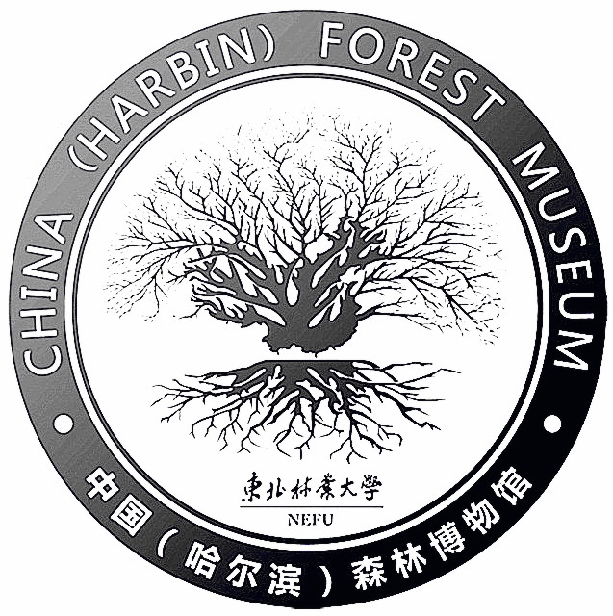
中国（哈尔滨）森林博物馆传承森林文化、彰显生态文明，这里可以为同学们提供展现自我、服务社会、增长知识、锻炼能力的舞台。期待有更多热心公益、具有责任心的同学加入我们的志愿者团队，为森林博物馆贡献出自己的一份力量！
招新QQ群：125719056
人人网公共主页：“森林博物馆”
百度贴吧：中国哈尔滨森林博物馆吧
招新联系方式：0451——82192898

